Заполнение СМЕННОГО Графика
После того, как заполнили график «Пятидневка», каркасную Обработку «Заполнение графика», которую мы уже ранее подкорректировали под «Пятидневку», можно доработать под СМЕННЫЙ ГРАФИК «Сутки через двое».

Создан предопределенный тип графика: СуткиЧерезДвое
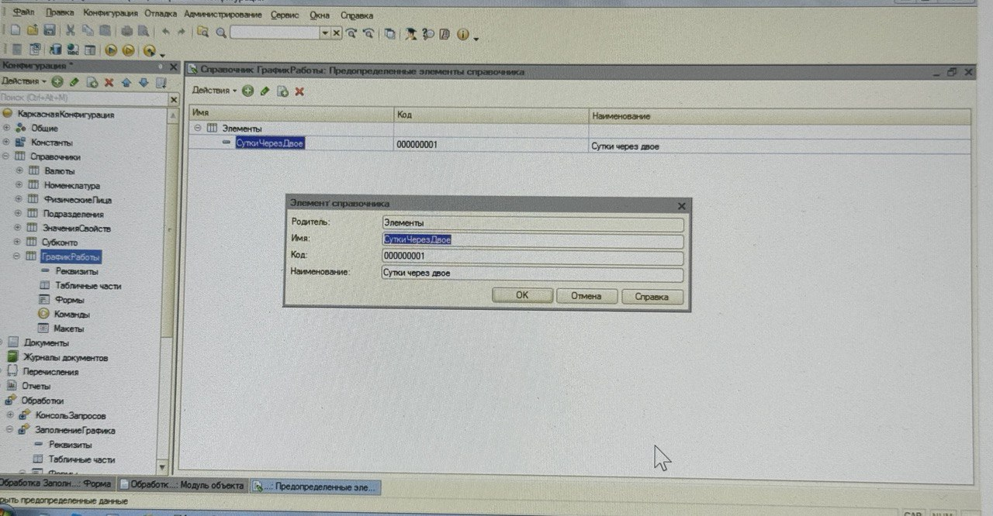
В РС Графики работы СОЗДАНО ИЗМЕРЕНИЕ «ГрафикРаботы»

В форме обработки создан и вынесен на форму реквизит ГрафикРаботы
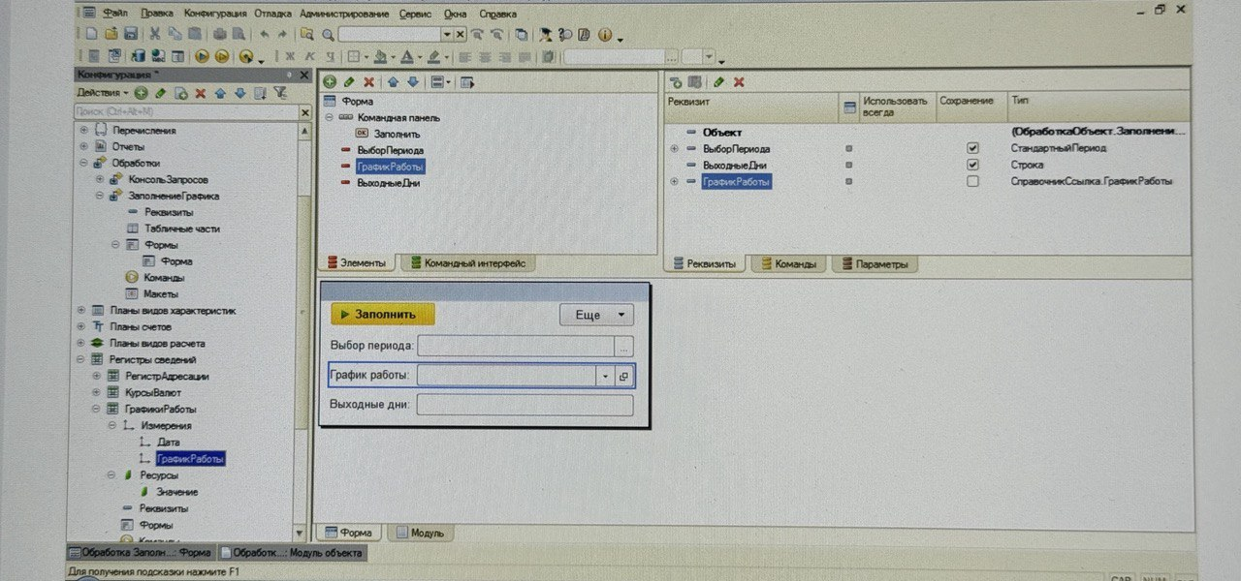

ДОБАВЛЕН ПАРАМЕТР ПРИ ВЫЗОВЕ ПРОЦЕДУРЫ МОДУЛЯ ОБЪЕКТА ОБРАБОТКИ
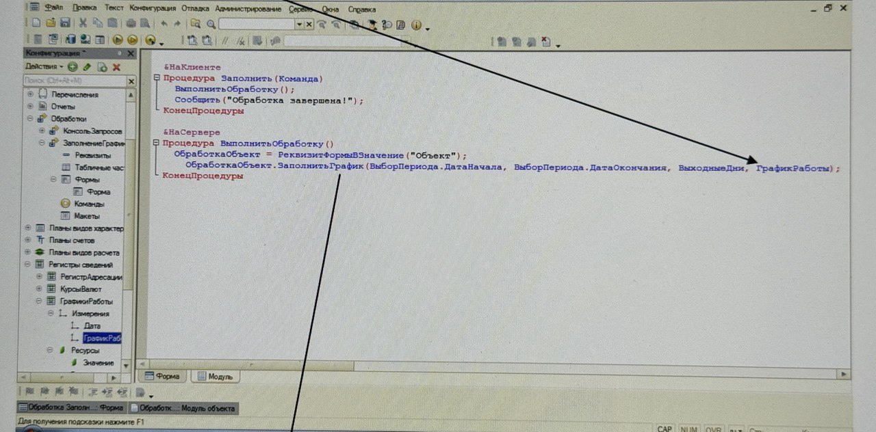
ДОБАВЛЕН ПАРАМЕТР В ПРОЦЕДУРЯ МОДУЛЯ ОБЪЕКТА ОБРАБОТКИ
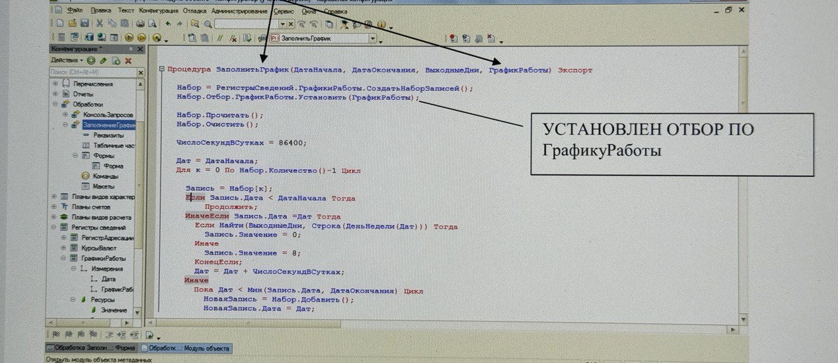
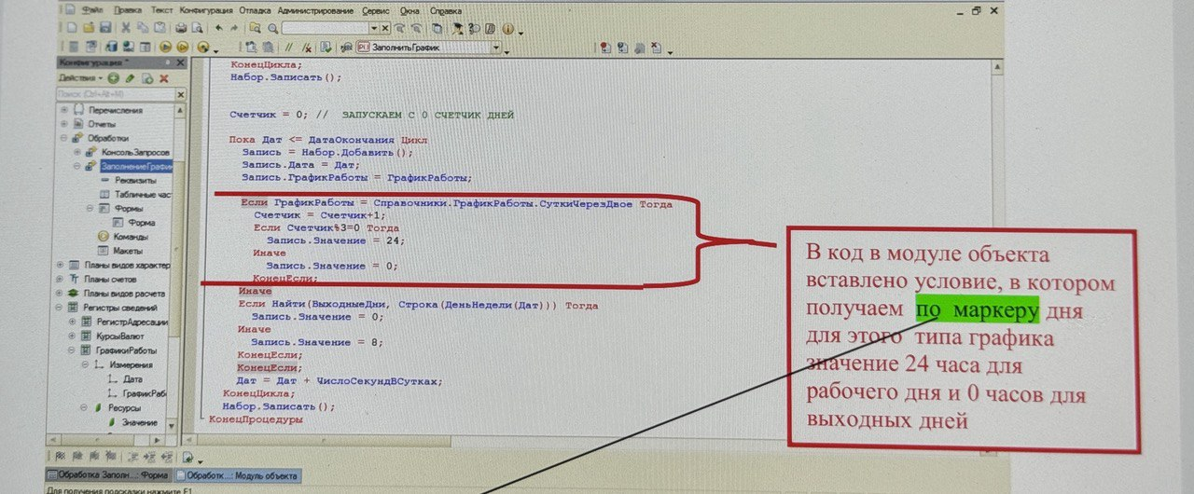

Если ГрафикРаботы = Справочники.ГрафикРаботы.СуткиЧерезДвое Тогда
Счетчик = Счетчик + 1;
Если Счетчик%3 = 0 Тогда
Запись.Значение = 24;
Иначе
Запись.Значение = 0;
КонецЕсли;
Иначе
Процедура ЗаполнитьГрафик(ДатаНачала, ДатаОкончания, ВыходныеДни, ГрафикРаботы) Экспорт

Набор = РегистрыСведений.ГрафикиРаботы.СоздатьНаборЗаписей();
Набор.Отбор.ГрафикРаботы.Установить(ГрафикРаботы);

Набор.Прочитать();
Набор.Очистить();

ЧислоСекундВСутках = 86400;

Дат = ДатаНачала;
Для к = 0 По Набор.Количество()-1 Цикл
Запись = Набор[к];
Если Запись.Дата < ДатаНачала Тогда
Продолжить;
ИначеЕсли Запись.Дата = Дат Тогда
Если Найти(ВыходныеДни, Строка(ДеньНедели(Дат))) Тогда
Запись.Значение = 0;
Иначе
Запись.Значение = 8;
КонецЕсли;
Дат = Дат + ЧислоСекундВСутках;
Иначе
Пока Дат < Мин(Запись.Дата, ДатаОкончания) Цикл
НоваяЗапись = Набор.Добавить();

НоваяЗапись.Дата = Дат;
Если Найти(ВыходныеДни, Строка(ДеньНедели(Дат))) Тогда
НоваяЗапись.Значение = 0;
Иначе
НоваяЗапись.Значение = 8;
КонецЕсли;
Дат = Дат + ЧислоСекундВСутках;
КонецЦикла;
Если Запись.Дата > ДатаОкончания Тогда
Прервать;
Иначе
Если Найти(ВыходныеДни, Строка(ДеньНедели(Дат))) Тогда
Запись.Значение = 0;
Иначе
Запись.Значение = 8;
КонецЕсли;
КонецЕсли;
Дат = Дат + ЧислоСекундВСутках;
КонецЦикла;
Набор.Записать();

Счетчик = 0; // ЗАПУСКАЕМ С 0 СЧЕТЧИК ДНЕЙ

Пока Дат <= ДатаОкончания Цикл
Запись = Набор.Добавить();
Запись.Дата = Дат;
Запись.ГрафикРаботы = ГрафикРаботы;

Если ГрафикРаботы = Справочники.ГрафикРаботы.СуткиЧерезДвое Тогда
Счетчик = Счетчик + 1;
Если Счетчик%3 = 0 Тогда // ДЕЛИМ НА 3 ТАК КАК «Сутки через двое – ЭТО ВСЕГО 3 ДНЯ»
Запись.Значение = 24;
Иначе
Запись.Значение = 0;
КонецЕсли;
Иначе
Если Найти(ВыходныеДни, Строка(ДеньНедели(Дат))) Тогда
Запись.Значение = 0;
Иначе
Запись.Значение = 8;
КонецЕсли;
КонецЕсли;
Дат = Дат + ЧислоСекундВСутках;
КонецЦикла;
Набор.Записать();
КонецПроцедуры

